**LAPORAN PRAKTIKUM**

**ANALISIS DESAIN SISTEM**

**PERTEMUAN KE – 5**



**Disusun Oleh :**

**NAMA : TARISA DWI SEPTIA**

**NIM : 205410126**

**JURUSAN : TEKNIK INFORMATIKA**

**JENJANG : S1**

**Sekolah Tinggi Management Informatika Komputer**

**AKAKOM**

**YOGYAKARTA**

**2020**

**MODUL 5**

**DIAGRAM ARUS DATA LEVEL 2**

1. **Tujuan**

* Mahasiswa mampu menjabarkan DAD level 2 kedalam level berikutnya untuk menujukan proses lebih tinggi.

1. **Dasar Teori**

Suatu DAD yang sudah terbentuk, prosesnya dapat diuraikan menjadi lebih rinci apabila diperlukan. Prinsipnya sama dengan penguraian diagram konteks ke dalam DAD level 1 untuk melihat proses-proses utama yang ada dalam sebuah sistem yang sedang dibuat rancangan DAD nya. Apabila sebuah proses akan dijabarkan menjadi proses yang lebih rinci maka akan menjadi DAD level 2 proses n (n adalah proses yang dijabarkan). Misalnya proses 3 akan dijabarkan, maka namanya menjadi DAD level 2 proses 3.

1. **Praktik**

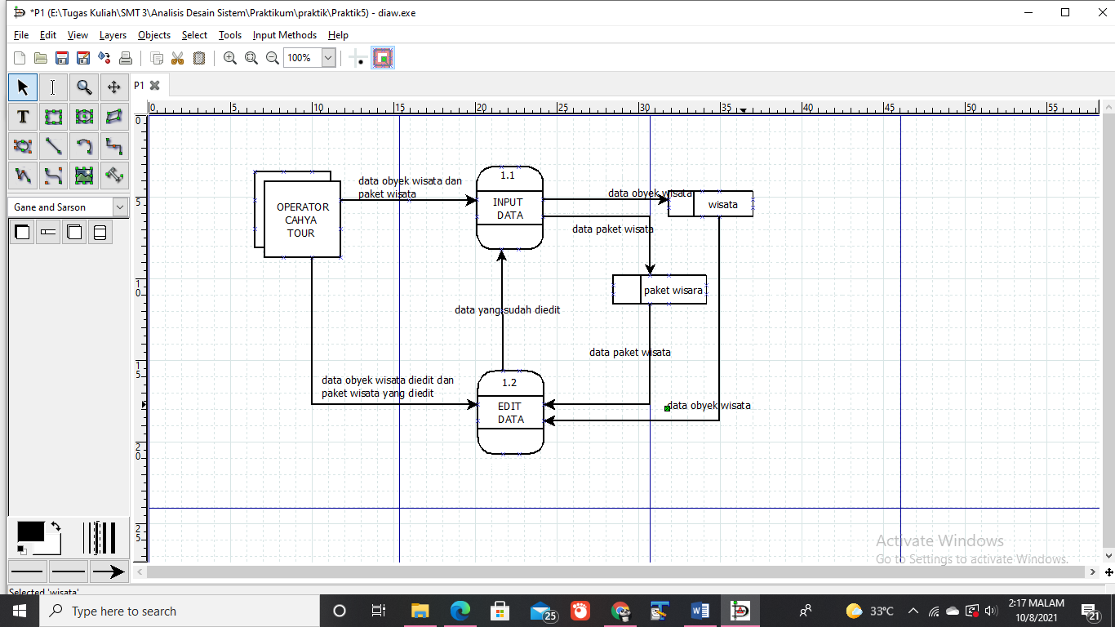Mengacu dari kasus Sistem Informasi Cahaya Tour (SICATUR), diberikan sebuah proses 1 : MENGELOLA DATA yang dilakukan oleh entitas luar operator cahaya tour. Proses mengelola data yang dimaksud adalah proses melakukan pemasukan data dan edit data dengan catatan bahwa data yang diedit akan disimpan kembali ke penyimpan data yang sama dengan data awal sebelum diedit. Proses Mengelola Data :

1. **Latihan**
2. Buatlah menggunakan tools DAD level 2 proses 1 di atas
3. Lengkapilah DAD yang sudah Saudara buat pada pertemuan-pertemuan sebelumnya dengan menambahkan proses edit data
4. 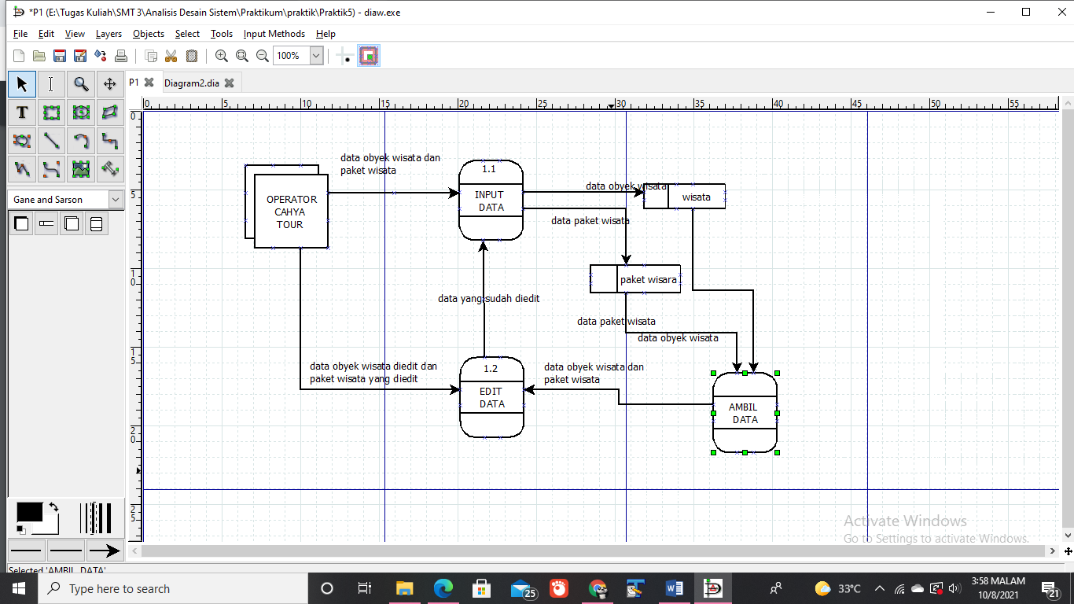Cermati DAD yang sudah dibuat sebelumnya, buatlah DAD level 2 – nya
5. **Tugas**

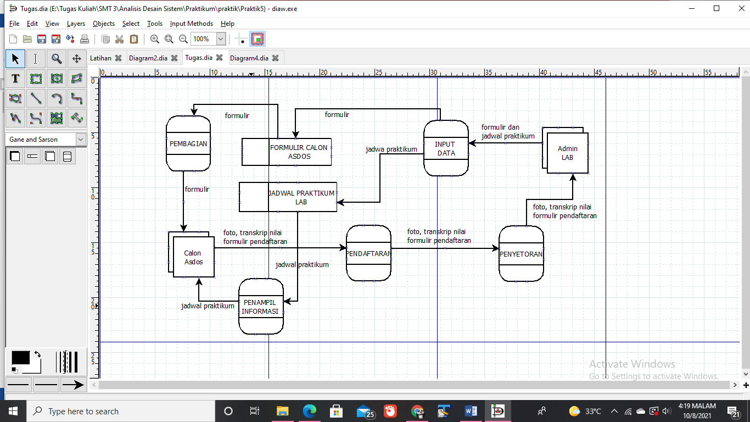Gambarkan DAD yang lengkap untuk sistem pegelolaan pendaftran asisten laboratorium sampai pada DAD LEVEL 2.

1. **Kesimpulan**

Setelah melakukan praktik diatas sesuai dengan tujuan dari modul 5 ini dapat disimpulkan bahwa mahasiswa mampu menguraikan diagram konteks ke dalam DAD level 1.